Оксана Когут,
учитель історії
Новицького навчально-виховного комплексу
Калуської районної ради,
учитель-методист

У ВИРІ ІМПЕРСЬКИХ ІНТЕРЕСІВ
НАПЕРЕДОДНІ та в роки ПЕРШОЇ СВІТОВОЇ ВІЙНИ
Мета уроку. Повідомити учням нові знання; розвивати (формувати) їх уміння і навички, серед котрих:
  - називати дати подій та події за датами (утворення молодіжних товариств, проведення перших загальних виборів, розгортання бойових операцій Першої світової війни, утворення легіону Українських січових стрільців), визначати їх приналежність до століття, хронологічну послідовність та віддаленість від сьогодення;
  - пояснювати поняття «багатопартійність», «загальне виборче право», «молодіжні товариства», «Перша світова війна», «легіон Українських січових стрільців» та застосовувати їх у мовленні;
  - називати й характеризувати постаті суспільно-політичного життя Прикарпаття (Кирила Трильовського, Костя Левицького, Лева Бачинського, Юліана Романчука, Івана Макуха, Івана Чмоли, Петра Франка, Миколи Угрин-Безгрішного, Михайла Галущинського, Мирослава Січинського, Омеляна Левицького, Дмитра Вітовського, Осипа Букшованого, Ольги Підвисоцької);
  - називати та показувати на карті історико-географічні об’єкти, що стосуються суспільно-політичного життя Прикарпаття початку ХХ ст. (село Крилос, село Завалля, село Солотвино, село Медуха, село Карлібаби, село Пасічна, село Жаб’є, село Нижнів) та встановлювати їх взаєморозміщення;
  - обирати історичні джерела та використовувати їх для опису фактів, подій, процесів та явищ суспільно-політичного життя Прикарпаття початку ХХ ст.;
  - установлювати причинно-наслідкові зв’язки утворення товариств «Січ», «Пласт», «Молода січ» та формуванням легіону Українських січових стрільців;
  - зіставляти і порівнювати основні ідеологічні принципи та структуру українського політичного руху у Прикарпатті зі структурою українського політичного руху у Наддніпрянщині, діяльність філій «Просвіти» та «Руської бесіди»;
  - висловлювати своє ставлення щодо польсько-українських суперечностей у Прикарпатті, дій австро-угорської влади під час Першої світової війни та щодо бойового шляху легіону Українських січових стрільців.
Тип уроку. Урок повідомлення знань, формування умінь і навичок.
Навчально-методичне забезпечення.
- Островський В. В. Історія Прикарпаття. Посібник для загальноосвітніх навчальних закладів / Валерій Островський. – Івано-Франківськ : Лілея-НВ, 2008. – 352 с.
- Довідник з історії України (А–Я) / ред. : І. Підкова, Р. Шуст. – 2-ге вид., доопр. і доп. – К. : Генеза, 2001. – 1136 с.
- Добжанський О., Гуйванюк М. Січовий рух на Снятинщині на поч. XX ст. / О. Добжанський, М. Гуйванюк // Краєзнавець Прикарпаття. – 2003. – № 1. – С. 44–45.
- Савчук Б. Український пласт. 1911–1939 / Б. Сачвук. – Івано-Франківськ : «Лілея-НВ», 1996. – С. 26–114.
- Гордієнко В. І. Українські січові стрільці / В. І. Гордієнко. – Львів, 1990. – 48 с.
- Кугутяк Микола. Галичина : сторінки історії. Нарис суспільно-політичного руху (ХІХ ст. – 1939 р.) / Микола Кугутяк. – Івано-Франківськ, 1993. – 200 с.
- Сич О. Пласт : нарис витоків історії і сьогодення / О. Сич. – Івано-Франківськ : «Лілея-НВ», 1999. – 76 с.
- «За Україну, за її волю, за честь і славу, за народ!» (матеріали до навчально-виховних занять) / Упорядники Н. Уманців, Я. Козленко, С. Худецька, В. Островський. – Івано-Франківськ : ІФОІППО, 2014. – 198 с.
- Ілюстративний матеріал.
- Дидактичні набори: завдання для колективної та індивідуальної роботи.
Послідовність проведення етапів уроку
Методичний коментар. Тема «У вирі імперських інтересів…» є першою у розділі «Напередодні великого зриву».
На уроці десятикласники мають опрацювати питання: «Як закріплювалася система імперського адміністрування у Прикарпатті в передвоєнне десятиліття?», «Якою була структура українського політичного руху у Прикарпатті?», «Які були форми спротиву на захист прав і свобод українського населення?», «Якою була участь представників Прикарпаття у роботі австрійського парламенту?», «Як розгорталася мережа культурно-просвітницьких товариств у Прикарпатті?», «Якою була участь легіону Українських січових стрільців у Першій світовій війні?»
Найважливіші і найскладніші проблеми реалізації мети уроку – навчити школярів характеризувати постаті суспільно-політичного життя; застосовувати у мовленні назви культурно-просвітницьких товариств; робити висновки про особливий статус легіону УСС у складі австрійської армії та про дії австро-угорської влади під час Першої світової війни. Такі проблеми вирішуються способом опрацювання фотодокументів, спогадів, карт. На уроці бажано використати можливості інформаційно-комунікаційних засобів, зокрема презентаційні програми.
Тема «У вирі імперських інтересів» однаковою мірою має пізнавальне і виховне спрямування. Тому щоб якісно опрацювати актуальний і досить насичений навчальний матеріал варто провести урок вивчення нового матеріалу, формування умінь і навичок. Необхідну емоційну ситуацію допоможе створити підібрана вчителем низка відеофрагментів (доступ до ресурсу: https://www.youtube.com/watch?v=1zBX1iQBma8), презентація фотографій, композиція мелодій, збірка віршів, що розкривають найяскравіші сторінки легіону УСС.
Учні читають вірші, співають стрілецькі пісні, показують добірки фотографій. Колективно визначаються найкращі, найцікавіші. Такий підхід впливатиме на почуття учнів, спонукатиме замислитися над трагічністю воєнних подій. Цей урок має бути особливо цікавим, таким, який запам’ятовується з переліку інших уроків.
У ході уроку застосовуються різноманітні методичні прийоми: заповнення таблиці; словникова робота; розповідь; пояснення; бесіда; дискусія; опрацювання тексту підручника (вибіркове, коментоване), ілюстрацій, карти, ілюстративного та дидактичного матеріалу; взаємонавчання в парах, групах.
І. Підготовчий етап (5-10 хв.)
1. Облаштування робочих місць учнів і перевірка готовності класу до уроку.
Учитель перевіряє готовність класної кімнати та класу до уроку: комплектування необхідного навчально-методичного забезпечення, присутність учнів. Педагог також організовує робочі місця школярів, оглядаючи наявність підручників, робочих зошитів, письмового приладдя, додаткових джерел.
2. Актуалізування та активізування пізнавальної діяльності учнів.
Учитель зачитує учням присягу українського січового стрільця. Обговорюється тема вірності Україні. Роботу завершує узагальнювальна бесіда.
Текст присяги українського січового стрільця
Я, Український Січовий Стрілець, присягаю українським князям, гетьманам, Запорізькій Січі, могилам і всій Україні, що вірно служитиму Рідному Краєві, боронитиму його перед ворогом, воюватиму за честь української зброї до останньої краплі крови. Так мені, Господи Боже й Архангеле Михаїле, допоможіть. Амінь…
ІІ. Опрацювання нового навчального матеріалу. Повідомлення знань, формування вмінь та навичок (25-30 хв.)
1. Оголошення теми, мети, визначення очікуваних результатів уроку; мотивування пізнавальної діяльності учнів.
Учитель повідомляє тему уроку. Очікувані результати обговорюються спільно із учнями. Вони висловлюють свої побажання, котрі можна записати на дошці чи ватмані. Педагог доповнює перелік, виходячи із визначеної ним мети уроку.
Для мотивації навчальної діяльності пропонується розглянути презентацію «Українські січові стрільці» (доступ до ресурсу: http://www.ippo.if.ua/predmety/istoriya/index.php?r=site/stattya&id=1378) та обговорити питання святкування сторіччя з часу створення легіону УСС.
2. Сприймання і осмислення учнями нового навчального матеріалу.
Зміст навчального матеріалу. Як закріплювалася система імперського адміністрування у Прикарпатті в передвоєнне десятиліття? Якою була структура українського політичного руху у Прикарпатті?
Учитель пропонує учням прокоментувати уривок з книги Ореста Субтельного «Україна. Історія»: «На початку ХХ століття польсько-український конфлікт, із боротьби між двома елітами, виріс у конфронтацію між двома народами, що набирала загрозливих масштабів».
Опісля педагог підводить школярів до висновку, що на початку ХХ століття як і раніше, привілейоване становище у структурах австрійської адміністрації займали поляки. Дальше діти, взаємонавчаючись у парах, опрацьовують текст посібника, укладають схему, доповнюючи сектор «Напрями діяльності» за результатами вивчення біографій лідерів партій. Роботу завершує узагальнювальна бесіда.
Орієнтовний приклад таблиці
«Політичні партії у Прикарпатті на початку ХХ століття»
(Правильні відповіді записано шрифтом червоного кольору.)
Назва партій | Українська радикальна партія | Українська національно-демократична партія | Українська соціал-демократична партія
Лідери | Кирило Трильовський,  Лев Бачинський | Кость Левицький,  Юліан Романчук | Микола Ганкевич,  Юліан Бачинський
Програмні засади | Повна політична незалежність русько-українського народу, автономія з якнайширшими повноваженнями | Еволюційний шлях розвитку. Ідея поділу Галичини на польську і українську, повна політична самостійність, соборність українських земель | Досягнення автономії, а згодом самостійності. Досягнення соціалізму через реформи, захист інтересів робітників, легальні методи боротьби
Напрями діяльності | - Захист прав і свобод українського населення.  - Домагання загального виборчого права.  - Боротьба за відкриття українського університету у Львові.

Зміст навчального матеріалу. Які були форми спротиву на захист прав і свобод українського населення?
Учитель пропонує учням заздалегідь створену презентацію «Страйковий та вічовий рух» (доступ до ресурсу: http://www.ippo.if.ua/predmety/istoriya/index.php?r=site/stattya&id=1379). Далі, взаємонавчаючись у групах, школярі називають вимоги страйкарів, називають і показують на карті населені пункти, де відбулися найбільші страйки та віча. Роботу завершує узагальнювальна бесіда.
Зміст навчального матеріалу. Якою була участь представників Прикарпаття у роботі австрійського парламенту? Як розгорталася мережа культурно-просвітницьких товариств у Прикарпатті?
Учитель пропонує учням розглянути портрети відомих політичних і громадських діячів Прикарпаття, ознайомитися із фактами їх життєписів та обміркувати запитання і виконати завдання. Роботу завершує узагальнювальна бесіда.
Орієнтовний приклад добірки зображень,
фактів життєписів діячів та запитань і завдань
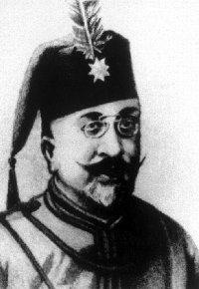  Кирило Трильовський | Студентом вступив до Української радикальної партії. 05. 05. 1900 р. організував у с. Заваллі Снятинського повіту перший в Галичині осередок українського пожежно-гімнастичного товариства «Січ». У 1907 і 1911 рр. обирався до Палати послів австрійської Державної ради у Відні.
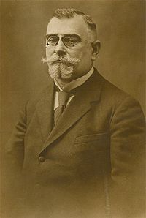  Кость Левицький | Голова Української національно-демократичної партії. У 1907 р. обраний депутатом австрійського парламенту, а 1908 р. – галицького сейму. 09. 11. 1918 р. – обраний головою уряду ЗУНР.
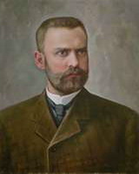  Лев Бачинський | Належав до провідних членів Української радикальної партії. У 1907–1918 рр., як член Державної ради у Відні, послідовно відстоював національні інтереси українського населення Галичини.
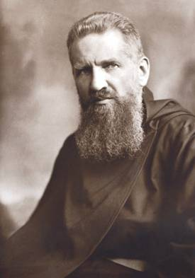  Андрей Шептицький | Митрополит УГКЦ. Пожиттєвий представник австрійського парламенту.
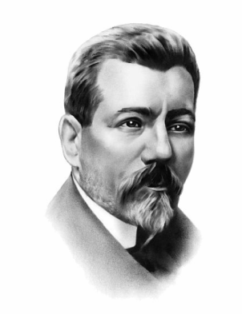  Василь Стефаник | Український письменник і громадський діяч. У 1908 р. обраний послом австрійського парламенту у Відні.
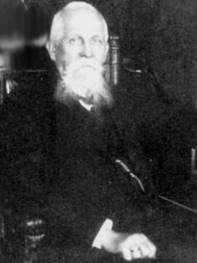  Юліан Романчук | Один із засновників товариства «Просвіта». Співзасновник Української національно-демократичної партії. Неодноразово обирався до складу представницьких органів Галичини і Австро-Угорщини, віце-президентом австрійського парламенту (1910–1918).
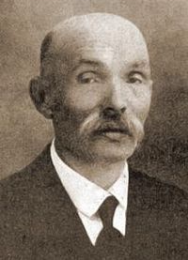  Іван Макух | Належав до провідних діячів Української радикальної партії. 1908–1918 рр. – депутат галицького сейму, обирався заступником голови Української парламентської репрезентації. 28 жовтня 1908 р. виступив з блискучою промовою на захист виборчої системи.
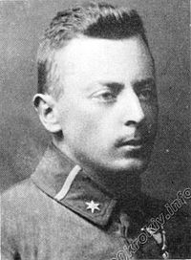  Петро Франко | Четар УСС, син Івана Франка. Один із засновників «Пласту».
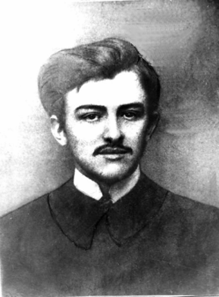  Мирослав Січинський | Належав до Української соціал-демократичної партії. 12. 04. 1908 р. застрелив у Львові галицького намісника Анджея Потоцького. 10. 11. 1911 р. з допомогою Дмитра Вітовського і Лоннгина Цеглинського втік з в’язниці.
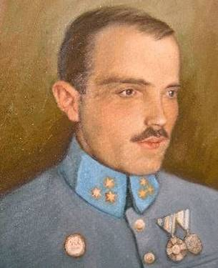  Дмитро Вітовський | Член Української радикальної партії. 10. 11. 1908 р. підготував втечу зі Станиславівської тюрми Мирослава Січинського. Організатор товариства «Січ» та читалень «Просвіти» на Покутті. Командував сотнею Українських січових стрільців.
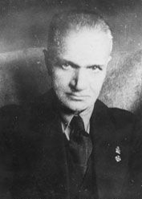  Микола Угрин-Безгрішний | Відомий поет, фотограф, педагог. Був організатором створення Пресової Квартири. При його допомозі розвивалося товариство «Молода Січ», що постало у вересні 1912 року в Рогатинській гімназії.
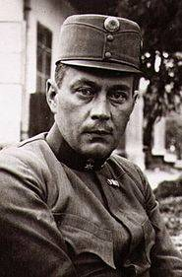  Михайло Галущинський | Брав активну участь у громадсько-політичному житті, очолював академічну громаду у Львові та студентське товариство «Січ» у Відні. З 1909 року – директор Рогатинської гімназії Святого Володимира. На початку Першої світової війни 1914–1918 рр. призначений Бойовою управою УСС комендантом легіону Українських січових стрільців, обов’язки якого виконував до 14. 03. 1915 р.
- Знайдіть спільне в житті та діяльності перших шести персоналій. (представляли Прикарпаття в Австрійському парламенті)
- 28 жовтня 1908 року на засіданні Галицького краєвого сейму Іван Макух проголошує такі слова: «Ми боремося у Східній Галичині тільки з шляхтою та її слугами-урядовцями, коли тим часом з польським людом живемо мирно, як добрі сусіди. Ми нікого не викидаємо за Сян, але не можемо допустити до того, щоб нас випирали з нашої землі». Чи є ці слова актуальними в наш час?
- Кого із даних персоналій можна вважати блискучими ораторами? (Іван Макух і Лев Бачинський)
- Хто із представлених осіб мав відношення до організації пластового руху? (Іван Чмола і Петро Франко)
- Знайдіть спільне в діяльності Миколи Угрин-Безгрішного та Михайла Галущинського. (діячі «Молодої Січі» в місті Рогатин)
- Обчисліть скільки років та місяців минуло: від часу, коли Мирослав Січинський застрелив цісарського намісника Андрія Потоцького до часу, коли Дмитро Вітовський сприяв втечі М. Січинського з тюрми. (3 роки 7 місяців, 12. 04. 1908 р., 10. 11. 1911 р.)
Зміст навчального матеріалу. Якою була участь легіону Українських січових стрільців у Першій світовій війні?
Учитель витлумачує значення нових понять «Перша світова війна», «Галицька битва», «концтабори», «легіон Українських січових стрільців», «Гуцульська сотня» і пропонує опрацювати документ зі статті «Ціль і Завдання молоді» (журнал «Відгуки», лютий 1913 рік). Учні визначають мету, яку ставили перед собою Українські січові стрільці. Далі проводиться коментоване читання тексту «Легіон УСС. Гуцульська сотня», що супроводжується демонструванням презентації «Українські січові стрільці» (доступ до ресурсу: http://www.ippo.if.ua/predmety/istoriya/index.php?r=site/stattya&id=1378). Взаємонавчаючись у парах або групах, діти обмірковують відповіді на запитання, що стосуються статусу УСС у складі австрійської армії, виконують завдання на карті, позначають місця найбільших битв легіону, розв’язують хронологічні задачі. Роботу завершує узагальнювальна бесіда.
Орієнтовний приклад текстів історичних джерел
Джерело «Ціль і Завдання молоді».
Коли серед воєнної музики і ожидання гучнішої симфонії, виринає українська справа перед форумом Европи, ми не сміємо стати байдужними і жити дальше цим сірим, безкровним «своїм життям». Отже, зорганізовання перше себе і ясне поставлення цілі і засобів, і їх добуття…
Хоч дванадцять літ тому взад наша молодь піднесла гасло Самостійної України, то воно сталось тільки банальною фразою. Його осквернено шуткою життя, поганою утилітарністю, погонею за вигодами життя. Прапор з девізом Вольної України опущено вниз, борці розбрелись й замовкли, а нові не наспіли.
І нині, коли на обрію являється кривава луна й б’є в наші очі, піднімімо ж оп’ять цей стяг вгору! А щоб не стрінула його доля попереднього, призадумаймось над цілями, як і добути, і зреалізувати думку, леліяну в найбільшій непорочності наших душ, окрилену присягою козаків, зложеною 1709 р. Мазепі.
Вольна, Самостійна Україна! Під цим девізом хай згуртується вся наша молодь і тому слову надасть повний зміст. Хай це поставить як ціль свого життя, але … цим словом хай не спідляться ті, що його вимовляють.
Джерело «Вперед до іспиту».
Ціла наша мартирологія від 1654 р. говорить, що нам від Росії, нині – деспотичної, завтра – революційної, післязавтра – республіканської, якої небудь Росії, не надіятись нічого, бо до нас в рівній мірі відносяться всякі Савенки, Мєшнікови, Струве і інші. Всякі чорносотенці і поступовці різних відтінків.
Наразі на Україні під Росією, хоч не всюди є національна свідомість і розуміння справи, але панує загальна думка, що нам мовляв – гірше не буде й під турками. Соціяльні відносини, крайня нужда безземельного сільського пролетаріяту, витворює ненависть до сучасного режиму і чиновництва. Все те, як революційний матеріял буде поміччю в австрійсько-російській війні для нас…
У всякім случаю мусимо подбати за власну силу – фізичну. Бо може зустрінути нас ця трагедія, що робитимуть на нашій землі, казатимуть про нас, але – без нас!
Лише пасивність у майбутнім конфлікті була б для нас найгіршою і найсоромнішою; вона тільки заохотить ворогів до використання побіди в спосіб для нас некорисний; чим знова дужче боротисьмемо самостійно, розпоряджати певною силою, тоді матимем кращі вигляди і над нами перейти не посміють!
Але це хай не станеться нашою ціллю! Мусимо тямити, що гарантією нашого істновання, пристановищем нашого повного розвою, може бути тільки власна держава! Щоби ж її сотворити – мусимо все бути готові до бою…
…Час протиставити опортунізмові велику ідею, що домагається діла і жерви! Ех! 3 дужих грудей добувається жажда діла й сотворення сили для діла. Сила, певність себе і свідомість цілі. Бо не мир, але війна жде нас! А що сумніше і найболючіше то те, що стрічаємо нехіть, а то й ворожість не чужих, а таки своїх рідних людей. Але на те оглядатись не сміємо і це нас в роботі не спинить!
Нині творім мілітарну силу, готовість і рішучість духа. Нині до зброї, а завтра у похід!
Джерело «Легіон УСС. Гуцульська сотня».
На початку серпня 1914 р. українські галицькі партії об’єдналися в Головну українську раду, яка створила Бойову управу на чолі із «січовим батьком» Кирилом Трильовським. Бойова управа взялась організовувати легіон УСС. Формування проводилося на підставі цісарського патенту 1851 року щодо добровільних воєнізованих спілок, відтак легіон не відразу набув статусу військової організації. Спочатку він належав до частин австрійської територіальної оборони, які не входили до цісарських сухопутних сил. Призначався легіон для ведення військових дій у запіллі ворога на національних територіях, тобто для партизанки. А гуцули, слід сказати, – природні партизани.
Подібні легіони створили також поляки й албанці. Самостійний виступ польського легіону проти російських військ завершився невдачею – населення на повстання не піднялося. Після цього Генеральний штаб австрійської армії переглянув плани використання національних добровольчих формувань і перетворив їх на звичайні військові частини.
Український легіон почав формуватися в серпні – вересні 1914 р. у Львові, потім у Стрию, Страбичеві та Хусті. Складався він із двох куренів і одного півкуреня. Курені формувалися із сотень по 220 стрільців, сотня – з 4 чот, взвод – із 4-х роїв по 10–15 осіб (на фронті сотні було зменшено до 100–150 стрільців).
Куренем командував отаман (майор), сотнею – сотник або хорунжий. Очолював легіон полковник чи підполковник австрійської армії, часто українського походження. Оскільки легіон мав лише права добровільної воєнізованої організації, то в ньому не було старшинських звань, тільки командні посади, які означалися старокозацькою термінологією. Старшин прирівняли до військових урядовців.
Загальна чисельність легіону УСС ніколи не перевищувала 2000 осіб. Генеральний штаб австрійської армії дозволяв записуватися до легіону лише ополченцям (добровольцям з ландштурму). Зголошуватись до легіону могли й молоді українці з територій, які контролювали австрійці, а також інтерновані в таборах Вольфсберг та Феліцієнталь.
Станом на початок 1917 р. у лавах УСС відслужило близько 7 тисяч стрільців. З них загинуло близько 350 осіб, поранено 1200, а півтори тисячі потрапило до російського полону.
У вересні 1914 р. легіон увійшов до складу групи генерала Петера Гофмана (згодом – XXV армійського корпусу). Воювали стрільці у складі 129-ї і 130-ї бригад 55-ї дивізії, а також у лавах 131-ї бригади.
У вересні 1915 р. січових стрільців звели в 1-й полк УСС, який становив лише половину сили австрійського полку. 1916 року командирів підрозділів легіону прирівняли до офіцерів та унтер-офіцерів цісарських сухопутних сил.
У запіллі діяли Кіш УСС, де готувалися кадри, Вишкіл (для перепідготовки видужуючих) і маршова рота. Кіш складався з канцелярії, відділів (новобранців, видужуючих і господарського), а також просвітницьких гуртків, що отримали назву Пресової Кватири. Вона відіграла значну роль у підвищенні національної свідомості стрільців.
Першу Гуцульську сотню УСС організував Клим Гутковський у жовтні–грудні 1914 року у Страбичеві та Хусті. Бойові дії сотня почала в лютому 1915 року. Гуцули уславилися в боях у районі Торунсько-Вишківського перевалу, між містами Міжгір’я і Долина. Проіснувала перша Гуцульська сотня лише до весни 1915 року.
Восени 1916 р. у Вишколі УСС сформовано нову Гуцульську сотню під командою четаря Миколи Никорака. Саме в цій сотні виконував вояцький обов’язок Михайло Горбовий.
Сотню одразу виокремили з легіону УСС, який росіяни в жовтні 1916 р. розбили під Бережанами, і вислали на Буковинський фронт. 1 листопада 1916 р. Гуцульська сотня прибула до Великого Бичкова і зголосилася у групі підполковника Ігнаса фон Ґуклєра. Невдовзі Гуцульська сотня увійшла до складу групи військ особливого призначення (майора Русса) при 7-му армійському корпусі (у деяких спогадах – Руссе). Ця група підлягала безпосередньо штабу 7-ї австрійської армії генерала Германа Кевеша.
Слід зазначити, що майор Русс уже встиг пізнати бойову вартість гуцулів, бо перед тим під його командою були буковинські добровольці.
Передавши команду над Гуцульською сотнею лейтенанту Альфонсу Ерле, Микола Никорак від’їхав у Кіш.
Перше бойове завдання Гуцульська сотня А. Ерле отримала 26 листопада 1916 року. Вона мала разом з іншими частинами австрійської армії зупинити війська російського генерала Олексія Брусилова, який проривався до Семигорода, щоб з’єднатися із союзною румунською армією. У разі успіху Буковинський фронт перестав би існувати і німецька та австрійська армії опинились би в катастрофічній ситуації. Цього не сталося завдяки бойовій співпраці українців, німців, австрійців та мадярів.
Перший бій Гуцульська сотня сотника А. Ерле провела за перевал Присліп 30 листопада та 1 грудня 1916 року. У вкрай тяжкому бою гуцули і німці здобули блискучу перемогу, захопивши, за різними даними, від 600 до 1300 полонених. При цьому загинув лише один стрілець – Романюк із с. Кути Косівського повіту.
Далі сотню перекинули на Кирлібабу. І тут гуцули уславилися перемогами над російською зброєю.
Слід зазначити, що Гуцульська сотня стала штурмовою, навіть «першою» у бойовій групі Русса, фактично елітною частиною австрійської армії.
Лише в червні 1917 р. Гуцульську сотню повернено до легіону. В боях під с. Конюхи гуцули вже брали участь як частина УСС.
Згідно із совєтською історичною традицією висвітлювати німців негативно вважалоться добрим тоном. Багато нинішніх українських істориків вийшло із совєтської доби, тож вони і продовжили цю тенденцію. Прикро читати їхні примітивно-упереджені оцінки ролі німців, особливо коли йдеться про Першу світову війну. До слова, в мемуарах українських вояків 1914–1918 років очорнювання німців немає. Це ж стосується і спогадів Михайла Горбового. Більшість його згадок про німців підтверджують доброзичливе і щире ставлення німецьких вояків до українців, і навпаки.
Важливо те, що німці визнавали гуцулів українцями, не раз кричали їм «hoch!» («слава!») та виказували переконання, що такі бойовики, як гуцули, «мусять добути вільну Україну». Німці із задоволенням слухали у виконанні гуцулів «Ще не вмерла Україна» та «Mein Faterland» – стрільці і цю пісню вміли добре виконувати. А чому б не порадувати німецьких камарадів?!
Гуцули не раз знаходили «щирих приятелів між чужинцями-німцями», бо німці, пізнавши бойову вартість гуцулів, ставилися до них як до рівних і рідних, як до товаришів по зброї.
Командир Гуцульської сотні лейтенант Альфонс Ерле миттєво оцінив верховинців. «Українські стрільці! – сказав він. – Я з вами лише другий день, та вже пізнав вас доволі. Пізнав я вашу амбіцію, пізнав і те, що ви не новобранці, як ми сподівалися, а знамениті стрільці-боєвики… Я вас цілим серцем полюбив, хоч недовго з вами пробуваю. Але вашу вартість я пізнав умить. Я пізнав і те, що з вами силою нічого ніхто не вдіє, навіть я, котрий перевів уже 14 вишколів».
Після бою на горі Присліп лейтенант А. Ерле був ще категоричніший. Він сказав гуцулам, що «таких боєвиків йому ще не доводилося стрічати, що з такими хотів би жити і вмерти…»
Сотник А. Ерле роздобув десь полковий оркестр, наказавши диригентові грати винятково українські пісні: «Ми гайдамаки», «Не пора», «Не миритись» та інші, «чим до решти вхопив нас за серце» (вислів М. Горбового).
Коли надійшов час прощатися з німецькими офіцерами, гуцули засумували. «З великим жалем пращали ми дотеперішних старшин Ерле й Прібека та хорунжого (не пригадую назвиська, але теж німця), – свідчив Горбовий. – А шкода, що вони пішли, бо в них були би ми придбали пару знаменитих старшин. Вони хотіли остати при У.С.С.»
Сотню очолив адвокат Омелян Левицький. Він був українцем, але за вояцькими прикметами поступався Альфонсу Ерле та іншим німецьким старшинам.
Слід зазначити, що Альфонс Ерле так закохався в гуцулів, що не полишав думки знову пов’язати свою долю з українцями. 1918 року мрія здійснилася – він став отаманом УГА. Був начальником штабу Начальної команди УГА, 1-м квартирмейстером і начальником штабу Першого корпусу УГА.
Не один він розбудовував Галицьку армію та бився проти поляків за те, щоб Галичина увійшла до складу Української держави. Згадаємо хоча б таких провідних німецьких старшин, як Альфред Шаманек, Альфред Бізанц, Фердинанд Лянг, Карл Аріо, Северин Байгерт, Вільгельм Габсбург-Лотрінґен, Арнольд Вольф, Фердинанд Льонер, Вільгельм Льобковіц, Ріхард Щобер, Антін Кравс, Ганс Кох, Густав Ціріц, Франц Тінкль та багато інших етнічних німців. Слава їм!
3. Узагальнення і систематизування знань, закріплення формування вмінь та навичок учнів.
Учитель пропонує учням взяти участь у грі «Вгадай героя». Для проведення гри використовуються портрети всіх історичних персоналій, які згадувалися на уроці. Учні по черзі відгадують імена й прізвища відомих діячів і дають їм коротку характеристику (одним реченням). Роботу завершує узагальнювальна бесіда.
Орієнтовний приклад добірки зображень
політичних, громадських та військових діячів
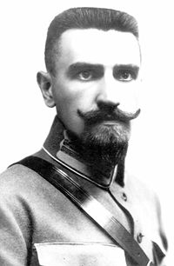  Іван Чмола | 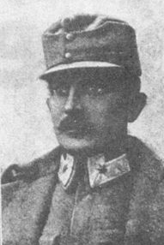  Осип Букшований | 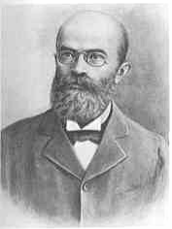  Михайло Павлик
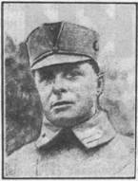  Омелян Левицький | 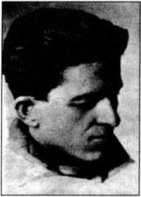  Григорій Голинський | 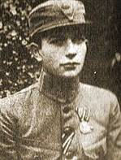  Степа́н Шухе́вич

ІІІ. Завершальний етап (5-10 хв.)
1. Підведення підсумків уроку.
Учитель пропонує учням висловити свої міркування щодо проявленого Українськими січовими стрільцями героїзму у Першій світовій війні.
2. Мотивування та оцінювання навчальної діяльності учнів.
Учитель мотивує та оцінює навчальну діяльність школярів.
3. Повідомлення та інструктування виконання домашнього завдання.
Обов’язкове. Опрацювати текст підрозділу «Суспільно-політична історія». Обміркувати запитання і виконати завдання. Заповнити порівняльну таблицю «Молодіжні організації Прикарпаття початку ХХ ст.», зазначивши їх назви, дати утворення, відомих представників, основні ідеологічні принципи і напрями діяльності. Визначити спільні риси, присутні в життєписах відомих постатей нашого краю початку ХХ ст.
Вибіркове. 1. Підготувати розповідь-есе «Про що розповідає могила січових стрільців у моєму селі (місті)?». 2. Підготувати текст промови, де потрібно переконати представників австро-угорської влади в необхідності формування легіону УСС.

